温馨提示：
此题库为Word版，请按住Ctrl,滑动鼠标滚轴，调节合适的观
看比例，关闭Word文档返回原板块。
考点20 平面向量的数量积、平面向量应用举例
一、选择题
1.（2012·江西高考理科·Ｔ7）在直角三角形ABC中，点D是斜边AB的中点，点P为线段CD的中点，则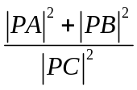＝（ ）
(A)2 (B)4 (C)5 (D)10
【解题指南】用向量法求解.
【解析】选D. 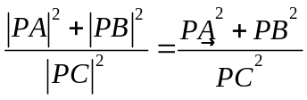
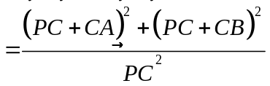
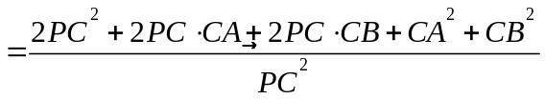
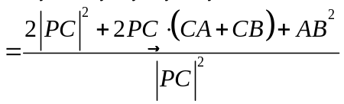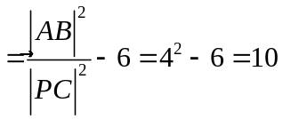.
2.（2012·安徽高考理科·Ｔ8）在平面直角坐标系中，点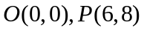，将向量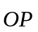绕点O按逆时针方向旋转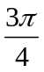后得向量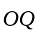，则点的坐标是（ ）
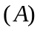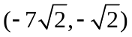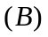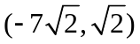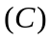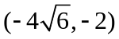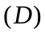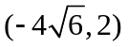
【解题指南】先写出向量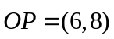，在把向量按逆时针旋转，计算出向量，即得点的坐标.
【解析】选.将向量按逆时针旋转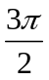后得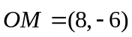，则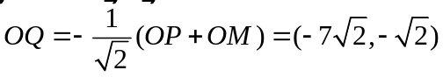.
3.（2012·辽宁高考理科·Ｔ3）已知两个非零向量，满足|+|=||，则下列结论正确的是（ ）
(A) ∥ (B)⊥
(C)︱︱=︱︱ (D)+=
【解题指南】将所给等式两边平方，找到两个向量的关系.
【解析】选B.
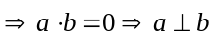.
4.（2012·辽宁高考文科·Ｔ1）已知向量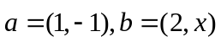，若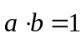，则（ ）
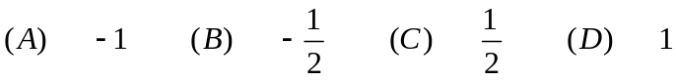
【解题指南】按照数量积的坐标运算，展开即可解决问题.
【解析】选D.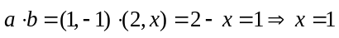.
5.（2012·福建高考文科·Ｔ3）已知向量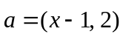，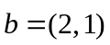，则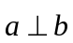的充要条件是（ ）
(A)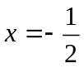 (B)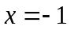 (C)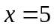 (D)
【解题指南】垂直表明数量积为0，结合平面向量的数量积的坐标运算公式进行求解 .
【解析】选D.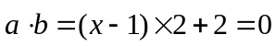，解得.
6.（2012·广东高考理科·Ｔ8）对任意两个非零的平面向量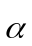和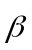，定义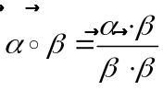．若平面向量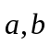满足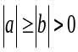，与的夹角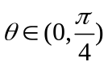，且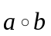和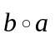都在集合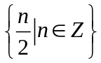中，则=( )
(A) (B)1 (C)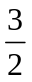 (D)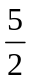
【解题指南】解决本小题首先搞清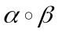的定义，然后根据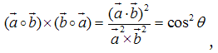再结合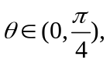确定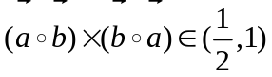是解决本题的关键.
【解析】选C.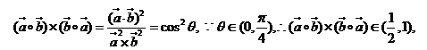
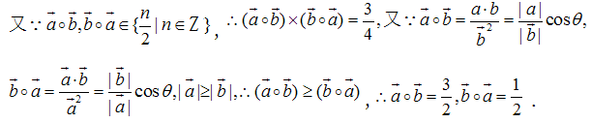
7.（2012·广东高考文科·Ｔ10）对任意两个非零的平面向量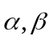，定义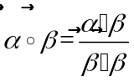. 若两个非零的平面向量a，b满足a与b的夹角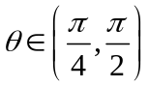，且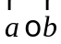和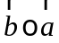都在集合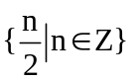中，则=( )
(A) （B） （C）1 （D）
【解析】选D.
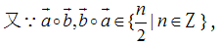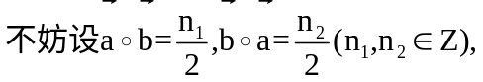
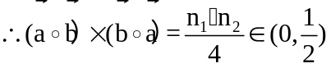
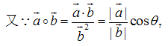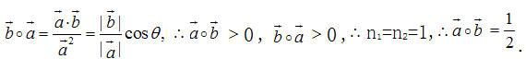
8.（2012·陕西高考文科·Ｔ7）设向量=（1，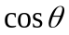）与=（，2）垂直，则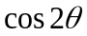等于 （ ）
(A)  (B) (C)0 (D)
【解析】选C. 已知=（1，），=（，2）， ∵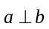，∴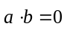，∴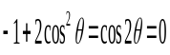0即，故选C.
9.（2012·天津高考理科·Ｔ7）已知△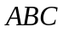为等边三角形，AB=2，设点P,Q满足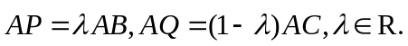若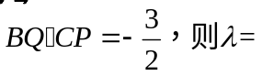（ ）
(A) (B)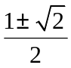 (C) 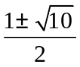 (D)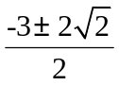
【解题指南】根据向量的线性运算及数量积进行运算.
【解析】选A.
∵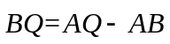=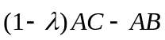，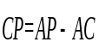-=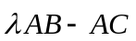，
又∵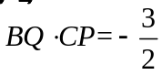，且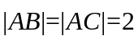，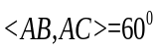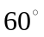，
∴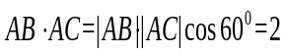=2，
∴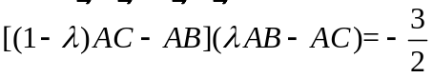，
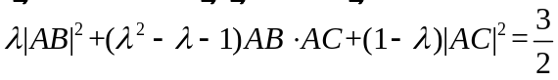，
所以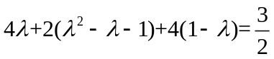，解得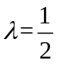.
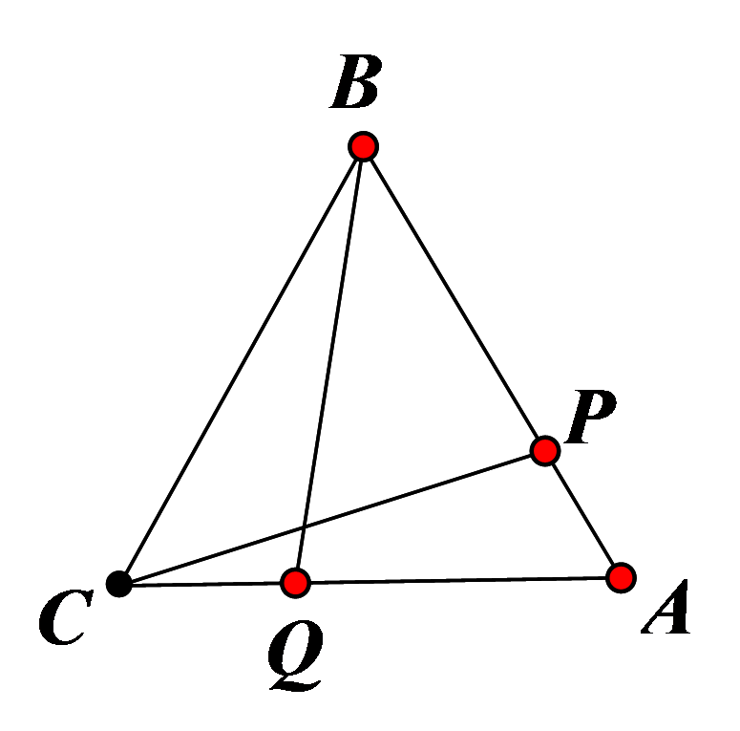
二、填空题
10.（2012·浙江高考文科·Ｔ15）与（2012·浙江高考理科·Ｔ15）相同
在△ABC中，M是线段BC的中点，AM=3，BC=10，则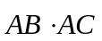=________.
【解析】不妨设△ABC为等腰三角形，则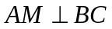，
．
【答案】-16
11.（2012·安徽高考理科·Ｔ14）若平面向量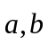满足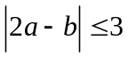，则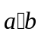的最小值是
【解析】
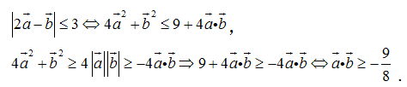
【答案】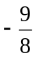
12.（2012·北京高考文科·Ｔ13）与（2012·北京高考理科·Ｔ13）相同
已知正方形ABCD的边长为l，点E是AB边上的动点.则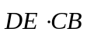的值为 ，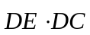的最大值为_________.
【解题指南】利用图形中的直角关系建系，用坐标计算，也可以适当选取基向量进行计算.
【解析】方法一：如图所示，以AB，AD所在直线分别为x,y轴建立坐标系，设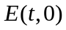，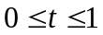，则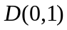，B（1，0），C（1，1），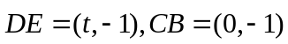，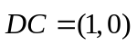，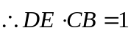.
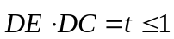.
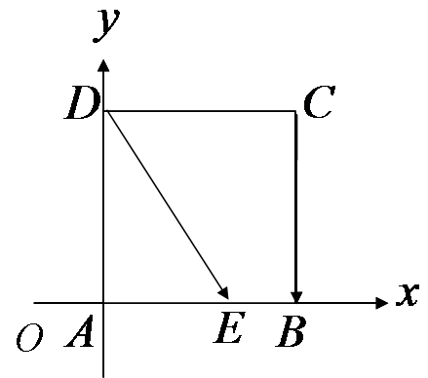
方法二：选取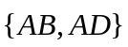作为基向量，设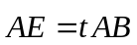，，则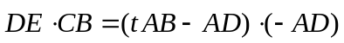
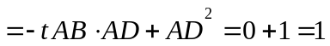.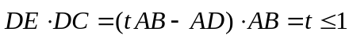.
【答案】1 1
13.（2012·湖南高考文科·Ｔ15）如图，在平行四边形ABCD中 ，AP⊥BD，垂足为P，且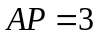，则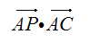= .
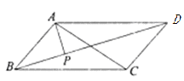
【解题指南】本题考查平面向量加法的几何运算、平面向量的数量积运算，考查数形结合思想、等价转化思想等数学思想方法.根据向量的三角形法则和平行四边形法则进行线性运算，向量垂直时数量积为零，向量的平方等于模的平方.
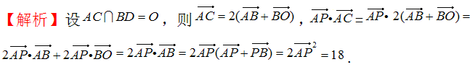
【答案】18

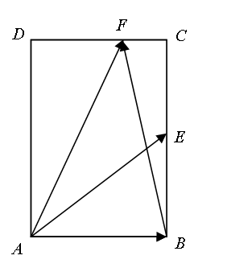
14.（2012·江苏高考·Ｔ9）如图，在矩形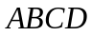中，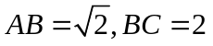，点为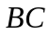的中点，点在边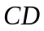上，若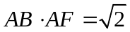，则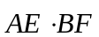的值是 .
【解题指南】先建立坐标系，再恰当地表示向量，最后用数量积公式求解.
【解析】以A点为原点，AB所在直线为x轴，AD所在直线为 y轴建立直角坐标系xOy,则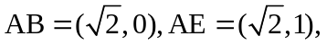设
所以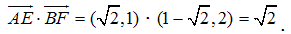
【答案】
15. （2012·安徽高考文科·Ｔ11）
设向量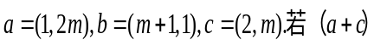,⊥,则||=____________.
【解题指南】根据向量的坐标运算，求出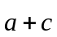，由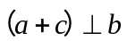，得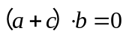，从而求出.
【解析】
【答案】
16.（2012·江西高考文科·Ｔ12）设单位向量
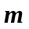=（x，y），=（2，-1）.若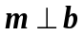，则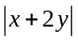=_______________.
【解题指南】由已知条件联立方程组求得向量的坐标，然后求.
【解析】由已知可得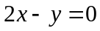，又因为为单位向量，所以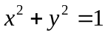，联立解得
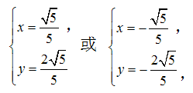
故=.
【答案】
17.（2012·新课标全国高考文科·Ｔ15）与（2012·新课标全国高考理科·Ｔ13）相同
已知向量夹角为45 ，且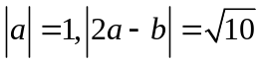,则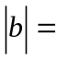 .
【解题指南】将|2a－b|平方展开，将|a|，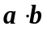代入展开式，把展开式看作关于|b|的方程，解得|b|.
【解析】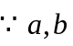的夹角为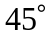，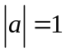，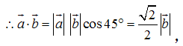
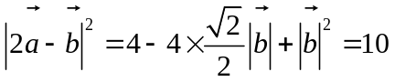，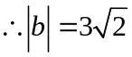.
【答案】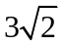
三、解答题
18. （2012·山东高考理科·Ｔ17）
已知向量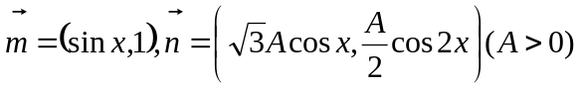，函数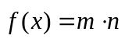的最大值为6.
（1）求.
（2）将函数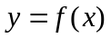的图象向左平移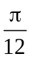个单位，再将所得图象上各点的横坐标缩短为原来的倍，纵坐标不变，得到函数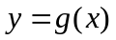的图象.求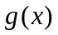在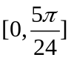上的值域.
【解题指南】（1）先利用数量积的坐标运算，再利用和差倍角公式化为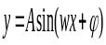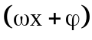的形式.（2）先利用图象变换法求出的解析式，再利用整体代入法求值域.
【解析】(1) ，
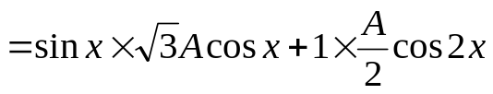
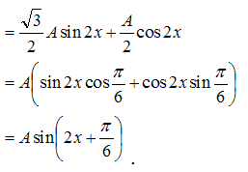
所以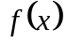的最大值为A，函数的最大值为6，
所以A=6.
(2) 将函数的图象向左平移个单位得到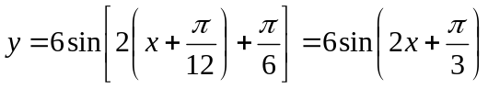的图象，再将所得图象上各点的横坐标缩短为原来的倍，纵坐标不变，得到函数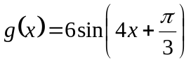的图象.
，
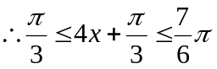，
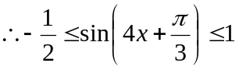，
所以在上的值域为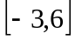.
关闭Word文档返回原板块。

